# SER

EL ANEXO N ° 1

ACEPTA CANDIDATURAS QUE INDICA

REGION DE LOS RIOS

COMUNA : CORRAL

ELECCION DE CONCEJALES

CHILE VAMOS EVOPOLI - INDEPENDIENTES EVOLUCION POLITICA

YECENIA ELIZABETH VERA BAHAMONDES

MIGUEL YONNY REIMAN ALVAREZ INDEPENDIENTES

PEDRO CARDENIO GAETE JARPA

PAOLA JAVIERA ARAVENA BARRIENTOS CHILE VAMOS PRI E INDEPENDIENTES

INDEPENDIENTES

CLAUDIO ORIEL GONZALEZ NAVARRO

VICTOR MANUEL JARAMILLO IBAÑEZ

JESSICA SOLEDAD JARA MARABOLI CHILE VAMOS RENOVACION NACIONAL - INDEPENDIENTES

RENOVACION NACIONAL

FELIX JOSE CARDENAS SCHAAF INDEPENDIENTES

HILDA LUZMIRA PEREZ VELASQUEZ CHILE VAMOS UDI - INDEPENDIENTES

UNION DEMOCRATA INDEPENDIENTE

YAMIL EDWARD SANTIBAÑEZ GUAJARDO

RUBEN ENRIQUE PEREZ GONZALEZ INDEPENDIENTES

KEREN HAPUC TRONCOSO VEGA

FRENTE AMPLIO

REVOLUCION DEMOCRATICA E INDEPENDIENTES INDEPENDIENTES

CLAUDIA LORENA CAS ANOVA SILVA

MANUEL RODRIGO PARDO CONTRERAS

FERNANDA ANDREA COLIPAI VERA

ANGELO ALEJANDRO PERALTA AGÜERO RADICALES E INDEPENDIENTES

PARTIDO RADICAL DE CHILE

CLERIA DEL CARMEN GUARDA MARTINEZ

JULIO CESAR PEÑA GAMBOA

CARLOS SEGUNDO VASQUEZ SERRANO

LUIS ALBERTO CHEUQUIEN CHAURA

Pagina 1



# SER

EL ANEXO N ° 1

ACEPTA CANDIDATURAS QUE INDICA

REGION DE LOS RIOS

COMUNA : CORRAL

ELECCION DE CONCEJALES RADICALES E INDEPENDIENTES

INDEPENDIENTES

FERNANDO MARCELINO VILLAGRAN MALDONADO UNIDAD POR EL APRUEBO P.S PPD E INDEPENDIENTES

P.P.D E INDEPENDIENTES PARTIDO POR LA DEMOCRACIA

PATRICIA WALESKA DE LA ROSA MUÑOZ

JUAN NOLBERTO VALENZUELA GONZALEZ

SERGIO IVAN OBANDO ESPINOZA

P.S E INDEPENDIENTES

PARTIDO SOCIALISTA DE CHILE

DORIS ELIANA CARDENAS MALDONADO INDEPENDIENTES

GONZALO RODRIGO SERON OLAVARRIA

KATIA PAMELA STAMP CAMPOS UNIDOS POR LA DIGNIDAD

DC, PRO, CIUDADANOS E INDEPENDIENTES PARTIDO DEMOCRATA CRISTIANO

LEANDRO ALEXIS ESPINOZA MORAGA

PEDRO EDGARDO BRANDT MORA

FRANCHESCA GIANINNA PEREZ CARVAJAL INDEPENDIENTES

BLANCA IRENE JARAMILLO NAVARRETE

PAMELA BALSAMINA MEDINA LONCOMILLA

PEDRO JOSE TRUJILLO VERA CHILE DIGNO VERDE Y SOBERANO

PARTIDO COMUNISTA E INDEPENDIENTES COMUNISTA DE CHILE

EDITH JUANA PALMA SILVA

Pagina 2



# SER

EL ANEXO N 0 1

ACEPTA CANDIDATURAS QUE INDICA

REGION DE LOS RIOS

COMUNA : FUTRONO ELECCION DE CONCEJALES

CHILE VAMOS EVOPOLI - INDEPENDIENTES EVOLUCION POLITICA

CAMILO DANIEL CESPEDES GUTIERREZ

NICOLAS ALEJANDRO QUINTANA DIEZ

VICTOR RODRIGO PUELMA GAJARDO INDEPENDIENTES

DANIELA DEL PILAR MEZA CALFULEF

GONZALO ANTONIO RISCO CARRASCO CHILE VAMOS PRI E INDEPENDIENTES

INDEPENDIENTES

* JULIETA MABEL ALARCON ROA
* MARIA CAROLINA ELGUETA CAROCA CHILE VAMOS RENOVACION NACIONAL - INDEPENDIENTES

RENOVACION NACIONAL

* REBECA DEL ROSARIO ASENJO JARAMILLO
* JOSE AURELIO MONSALVE VECCHI INDEPENDIENTES
* JUAN RUBEN ECHEVERRIA ACUÑA
* JAVIER GREGORIO GUTIERREZ BARRIA
* RENE ALBERTO RIOS GONZALEZ CHILE VAMOS UDI - INDEPENDIENTES

UNION DEMOCRATA INDEPENDIENTE

* LEONILA EISABETH SAEZ ALARCON
* JORGE GUILLERMO TATTER OÑATE
* SERGIO EFRAIN SOLIS DUARTE INDEPENDIENTES
* BEATRIZ VANESA ANTILLANCA MANQUI
* NORA ELIZABETH MIRANDA CONTRERAS
* JAVIER ALBERTO LOBOS BUSTAMANTE

FRENTE AMPLIO

REVOLUCION DEMOCRATICA E INDEPENDIENTES INDEPENDIENTES

* CLAUDIA ELIANA ANTILLANCA MANQUE
* DANIEL ARTURO MONTANARES MUÑOZ
* JOSE LUIS NEGUIMAN LEIVA
* CLARIBETH DEL PILAR GATICA ROSAS

Pagina 3



# SER

EL ANEXO N ° 1

ACEPTA CANDIDATURAS QUE INDICA

REGION DE LOS RIOS

COMUNA : FUTRONO ELECCION DE CONCEJALES

UNIDAD POR EL APRUEBO P.S PPD E INDEPENDIENTES

P.P.D E INDEPENDIENTES PARTIDO POR LA DEMOCRACIA

* FERNANDO JAVIER FLANDEZ MONTECINOS
* EMY RUTH TORRES SOTOMAYOR

P.S E INDEPENDIENTES INDEPENDIENTES

* JUAN CARLOS RUIZ TORRES
* FABIOLA ALEJANDRA OPORTO CAMPOS
* JAVIER ALEJANDRO GONZALEZ CASAS UNIDOS POR LA DIGNIDAD

DC, PRO, CIUDADANOS E INDEPENDIENTES PARTIDO DEMOCRATA CRISTIANO

* GLORIA PAMELA GONZALEZ ESPINOZA
* ALBERTO MAURICIO PARRA CONCHA CIUDADANOS
* JUAN ALBERTO ASENJO FUENTEALBA INDEPENDIENTES
* PABLO IGNACIO CHAIPUL OLAVARRIA
* SANDRA ANGELICA HERNANDEZ MANSILLA

Pagina 4

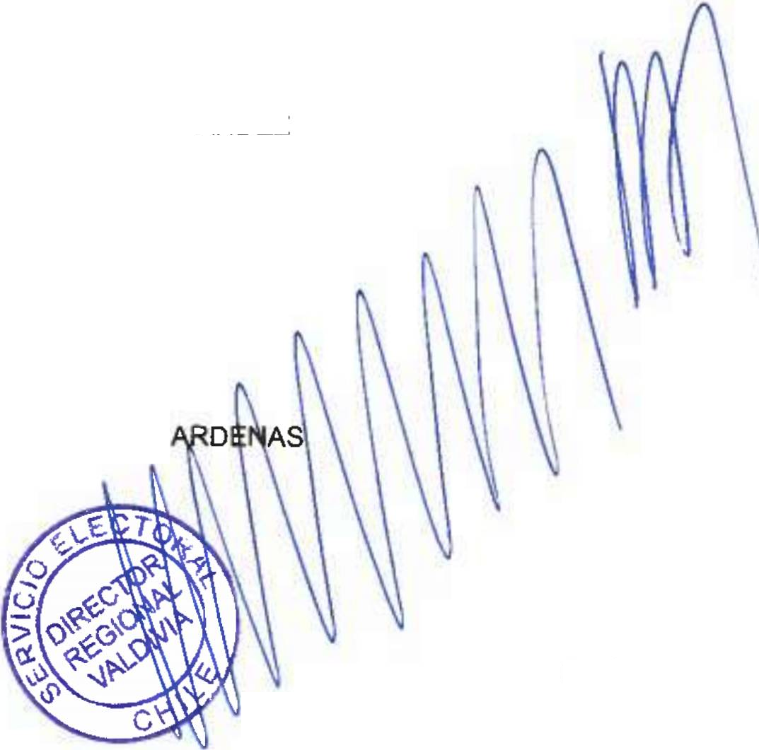

ANEXO N 0 1

ACEPTA CANDIDATURAS QUE INDICA REGION DE LOS RIOS

COMUNA : LA UNION ELECCION DE CONCEJALES

CHILE VAMOS EVOPOLI - INDEPENDIENTES EVOLUCION POLITICA

* MARIA PAZ SALAS ESPINOZA INDEPENDIENTES
* JAROL JOVANI FUCHSLOCHER FUCHSLOCHER
* SANDRA YEANETTE HERMOSILLA PERALTA
* PALOMA DEL ROSARIO OSORIO VASQUEZ
* HERTY JEANETTE BAEZ HERNANDEZ CHILE VAMOS PRI E INDEPENDIENTES

INDEPENDIENTES

* RICARDO FELIPE BUSTOS BRJCEÑO
* LUIS PATRICIO BARRIENTOS REYES CHILE VAMOS RENOVACION NACIONAL - INDEPENDIENTES

RENOVACION NACIONAL

* ELIANA ELENA AZOCAR SILVA
* JACQUELINE PAREDES NAGUIL
* EMILIA SOLANGE RAULD DERCOLTO
* SYLVIA JUANA VIDAL GARAY INDEPENDIENTES
* LUIS FELIPE HEINSOHN FIGUEROA
* BRYAN ALEXIS TORRES ZAPATA CHILE VAMOS UDI - INDEPENDIENTES

UNION DEMOCRATA INDEPENDÍENTE

* VICTOR MANUEL VERA CALFUEQUE
* MOISES AARON ORTIZ ALVAREZ
* RODRIGO ANDRES RODRIGUEZ BECERRA INDEPENDIENTES
* ELENA DEL CARMEN CARRASCO HERNANDEZ
* JUAN MANUEL LIZAMA MUÑOZ
* JONATAN ESTEBAN OYARZUN GAÑAN

FRENTE AMPLIO

REVOLUCION DEMOCRATICA E INDEPENDIENTES REVOLUCION DEMOCRATICA

* MARIO OSVALDO ORTIZ CUEVAS INDEPENDIENTES
* PATRICIA DEL CARMEN CARDENAS C

Pagina 5

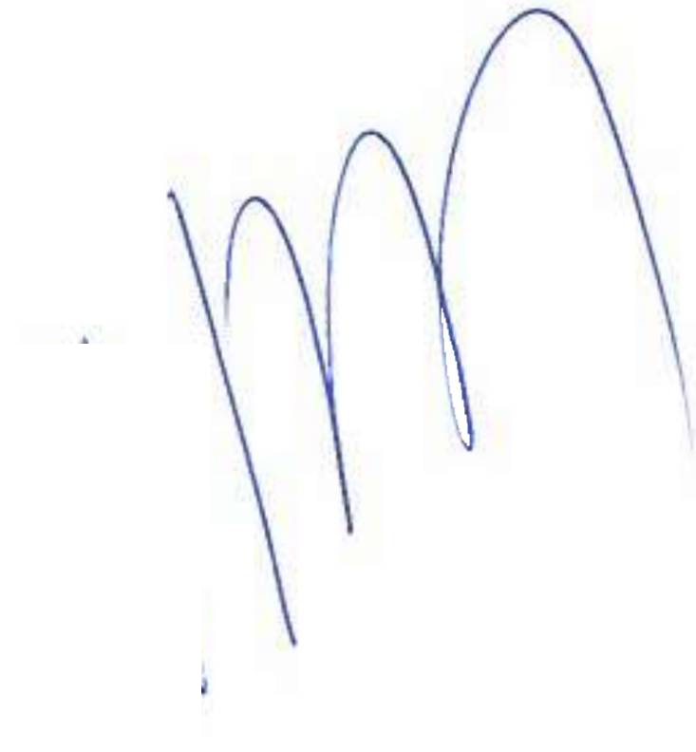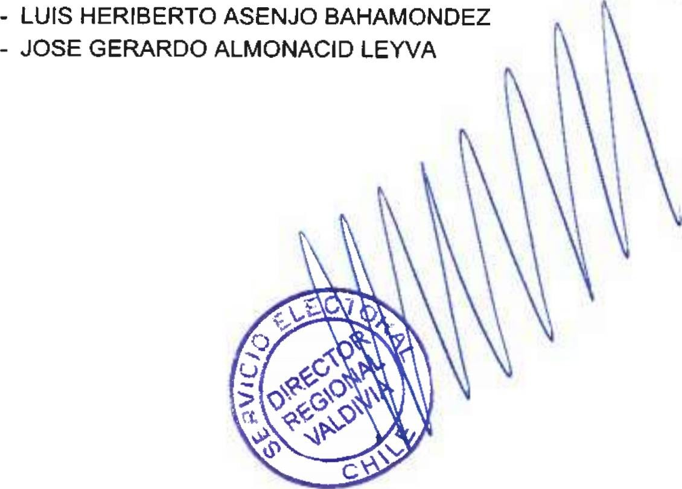

# SER

EL ANEXO N ° 1

ACEPTA CANDIDATURAS QUE INDICA

REGION DE LOS RIOS

COMUNA : LA UNION

ELECCION DE CONCEJALES FRENTE AMPLIO

REVOLUCION DEMOCRATICA E INDEPENDIENTES INDEPENDIENTES

* LUIS CARLOS FIGUEROA TORRES RADICALES E INDEPENDIENTES

PARTIDO RADICAL DE CHILE

* ORLANDO MARMADUQUE SOTO AVILA
* CESAR ERNESTO SANTIBAÑEZ RUBIO INDEPENDIENTES
* NORMA YERMEN ALARCON ALVAREZ
* SERGIO PABLINO MONSALVE ARAVENA
* BARBARA DEL PILAR MOLINA PILQUES UNIDAD POR EL APRUEBO P.S PPD E INDEPENDIENTES

P.P.D E INDEPENDIENTES PARTIDO POR LA DEMOCRACIA

* CAMILO GOMEZ GOMEZ
* LUIS SEGUNDO HERMOGENES AGUILERA VERA
* CRISTINA ALEJANDRA ASTUDILLO PARDO

P.S E INDEPENDIENTES

PARTIDO SOCIALISTA DE CHILE

* MARIO NICOLAS SANCHEZ SANTANA
* LIGIA MARIANE GALLEGOS RIOS UNIDOS POR LA DIGNIDAD

DC, PRO, CIUDADANOS E INDEPENDIENTES PARTIDO DEMOCRATA CRISTIANO

* MARIO ANDRES CUMIAN PORTALES
* LEONARDO PATRICIO HERNANDEZ GOMEZ INDEPENDIENTES

Pagina 6



# SER

EL ANEXO N ° 1

ACEPTA CANDIDATURAS QUE INDICA

REGION DE LOS RIOS

COMUNA : LAGO RANCO

ELECCION DE CONCEJALES ECOLOGISTAS E INDEPENDIENTES

ECOLOGISTAS E INDEPENDIENTES INDEPENDIENTES

* JORGE RIQUELME GONZALEZ CHILE VAMOS PRI E INDEPENDIENTES

INDEPENDIENTES

* LILIANA ESTER GONZALEZ VILLAGRA CHILE VAMOS RENOVACION NACIONAL - INDEPENDIENTES

RENOVACION NACIONAL

* RODRIGO EDUARDO ESPINOSA VASQUEZ
* ANA SILVIA MARTIN CATALAN INDEPENDIENTES
* JACKELINE DEL CARMEN CASTRO CHACON
* SILVANA ANDREA PEREZ VERA
* LEONCIO ALEJANDRO ROJAS CARDENAS
* EDGAR ELADIO VASQUEZ URRUTIA CHILE VAMOS UDI - INDEPENDIENTES

UNION DEMOCRATA INDEPENDIENTE

* ERIKA MARIA ROJAS RUDOLPH
* KETTY MIRIAM OPORTO AVILA
* ADOLFO MAURICIO CARDENAS DANNER
* BRIAN JONATHAN MEDINA REYES INDEPENDIENTES
* MARIA ALEJANDRA ANGULO AGUILAR
* DAISY EVELYN REYES SOBARZO UNIDAD POR EL APRUEBO P.S PPD E INDEPENDIENTES

P.P.D E INDEPENDIENTES INDEPENDIENTES

* HUGO ALBERTO OBANDO MONTECINOS
* CARMEN ORTEGA CHAIPUL
* HUGO ALBERTO RIOS IMIL

P.S E INDEPENDIENTES

PARTIDO SOCIALISTA DE CHILE

* EDUARDO CALISTO CALISTO UNIDOS POR LA DIGNIDAD

DC, PRO, CIUDADANOS E INDEPENDIENTES PARTIDO DEMOCRATA CRISTIANO

* MARIA CRISTINA ROSAS

Pagina 7



# SER

EL ANEXO N 0 1

ACEPTA CANDIDATURAS QUE INDICA

REGION DE LOS RIOS

COMUNA : LAGO RANCO

ELECCION DE CONCEJALES UNIDOS POR LA DIGNIDAD

DC, PRO, CIUDADANOS E INDEPENDIENTES PARTIDO DEMOCRATA CRISTIANO

* LUIS ALBERTO MUNZENMAYER GARCIA INDEPENDIENTES
* HERMAN ANDRES PORTALES OSORIO

Pagina 8



# SER

EL ANEXO N 0 1

ACEPTA CANDIDATURAS QUE INDICA

REGION DE LOS RIOS

COMUNA : LANCO

ELECCION DE CONCEJALES ECOLOGISTAS E INDEPENDIENTES

ECOLOGISTAS E INDEPENDIENTES INDEPENDIENTES

* NIKOLE AVILA HERNANDEZ
* LUIS MERA BRIONES
* LUISA MANQUEPILLAN CALFULEO
* CORNELIO COMPAYANTE ABURTO CHILE VAMOS EVOPOLI - INDEPENDIENTES

EVOLUCION POLITICA

* CRIMILDA LIZBETH CASANOVA MARDONES INDEPENDIENTES
* CARLO ANDRES CRUZ DIAZ CHILE VAMOS PRI E INDEPENDIENTES

PARTIDO REGIONALISTA INDEPENDIENTE DEMOCRATA

* JUAN EUGENIO SANTANA PAREDES INDEPENDIENTES
* GUILLERMO ALEXIS MEDINA TOLEDO
* ANKER NAUBAZARDAN ROBLES DELANOE
* SIXTO ANTONIO CORALES MICHILLANCA CHILE VAMOS RENOVACION NACIONAL - INDEPENDIENTES

RENOVACION NACIONAL

* YUBANY ALBERTO CARRASCO VIDAL
* EDUARDO URIBE CAMPOS
* ROSENDO LINO MANQUI MILLANAO
* GLORIA MARISOL POBLETE DELGADO
* CESAR ANTONIO TRONCOSO CONEJEROS INDEPENDIENTES
* JUAN PABLO SALDAÑA CASTILLO CHILE VAMOS UDI - INDEPENDIENTES

UNION DEMOCRATA INDEPENDIENTE

* CRISTIAN RODRIGO ALEJANDRO ARANCIBIA VIL INDEPENDIENTES
* INGRID ALEJANDRA KLOSS HUICHALAF

DIGNIDAD AHORA

HUMANICEMOS CHILE PARTIDO HUMANISTA

* GASPAR GALLEGOS PIN

Pagina 9

# SER



EL ANEXO N ° 1

ACEPTA CANDIDATURAS QUE INDICA

REGION DE LOS RIOS

COMUNA : LANCO

ELECCION DE CONCEJALES DIGNIDAD AHORA

HUMANICEMOS CHILE

INDEPENDIENTES

* PATRICIA JARA PEÑA
* ALEJANDRO CIFUENTES SANTOS
* FELIPE ERNESTO CATALAN PAINEÑANCO
* SOLANGE DOUSSOULIN VALLETTE
* PAULO CESAR AVILA HERNANDEZ RADICALES E INDEPENDIENTES

PARTIDO RADICAL DE CHILE

* PATRICIA YOLANDA QUILAPAN MANCILLA
* PABLO OSVALDO SEBASTIAN ACUÑA CERDA INDEPENDIENTES
* DORIS XIMENA CATRINAHUEL CURANAHUEL UNIDAD POR EL APRUEBO P.S PPD E INDEPENDIENTES

P.P.D E INDEPENDIENTES PARTIDO POR LA DEMOCRACIA

* SANDRA PAOLA ANTINAO ÑIRIPIL
* VICTOR ARTURO MEDINA BARROS
* BERNARDO JORGE LOPEZ MARIN

P.S E INDEPENDIENTES

PARTIDO SOCIALISTA DE CHILE

* FRANCISCO JAVIER HUAIQUIMILLA MELIU
* MONICA GLORIA PATIÑO FERNANDEZ INDEPENDIENTES
* YESSICA DEL CARMEN QUIJADA LUENGO UNIDOS POR LA DIGNIDAD

DC, PRO, CIUDADANOS E INDEPENDIENTES PARTIDO DEMOCRATA CRISTIANO

* ELEUTERIO JOSE FERNANDEZ GOMEZ
* JOSE PASCUAL ALARCON LAGOS INDEPENDIENTES
* ERIC JONATHAN KLEINSTEUBER ATTON
* ROCIO ISAMAR VALDES ESTRADA
* PAMELA ANDREA RAMIREZ VALENZU
* DESIDERIO SEGUNDO PEREZ PINILLA

Pagina 10



SER

EL

ANEXO N ° 1

ACEPTA CANDIDATURAS QUE INDICA REGION DE LOS RIOS

COMUNA : LOS LAGOS

ELECCION DE CONCEJALES

CHILE VAMOS EVOPOLI - INDEPENDIENTES EVOLUCION POLITICA

- TAÑIA SOLEDAD FUENTES GUERRERO

Pagina 11



# SER

EL ANEXO N 0 1

ACEPTA CANDIDATURAS QUE INDICA

REGION DE LOS RIOS

COMUNA : LOS LAGOS

ELECCION DE CONCEJALES

CHILE VAMOS EVOPOLI - INDEPENDIENTES INDEPENDIENTES

* CRISTIAN ADRIAN ARRIAGADA PATIÑO
* VALENTIN IGNACIO ARIAS CIFUENTES CHILE VAMOS PRI E INDEPENDIENTES

PARTIDO REGIONALISTA INDEPENDIENTE DEMOCRATA

* FRANCISCO ISIDORO HENRIQUEZ MUÑOZ
* CARLOS ROBERTO CARRILLO CONTRERAS INDEPENDIENTES
* MIGUEL ANGEL ARAVENA ARAVENA
* ALFREDO HUMBERTO CABRERA REHL
* IRIS ISOLDA MUÑOZ CHAVEZ
* SERGIO RENE PAREDES GUAJARDO CHILE VAMOS RENOVACION NACIONAL - INDEPENDIENTES

RENOVACION NACIONAL

* PARMENIA ELENA ABURTO ABURTO
* LIDIA MARIA COSSIO ROSAS
* AURELIO ALEJANDRO MADARIAGA GAJARDO
* PABLO CESAR VILLANUEVA RIOS
* ABI RUTH VIVANCO GARRIDO CHILE VAMOS UDI - INDEPENDIENTES

UNION DEMOCRATA INDEPENDIENTE

* ALEXIS RODRIGO SALDIAS MORAGA INDEPENDIENTES
* MARLENE DEL CARMEN SALGADO TAPIA
* LICELOTTE AMALIA ARRATIA RIQUELME
* GERMAN ALEJANDRO CARTES MOLINA
* JOSE ROLANDO AEDO GONZALEZ
* MIGUEL ANGEL SEGOVIA NUÑEZ

FRENTE AMPLIO

REVOLUCION DEMOCRATICA E INDEPENDIENTES INDEPENDIENTES

* PATRICIA DEL CARMEN BURGOS BUSTOS
* LORENA MARIA CALFIL ITURRIETA
* HILDEFONSO MOISES LAMILLA CONTRERAS

DIGNIDAD AHORA

HUMANICEMOS CHILE PARTIDO HUMANISTA

* PAULA LAZO RIVEROS

Pagina 12



# SER

EL ANEXO N 0 1

ACEPTA CANDIDATURAS QUE INDICA

REGION DE LOS RIOS

COMUNA : LOS LAGOS

ELECCION DE CONCEJALES DIGNIDAD AHORA

HUMANICEMOS CHILE PARTIDO HUMANISTA

* VANESSA CRISTINA MISLEHVALDERRAMA INDEPENDIENTES
* MARGARITA MORALES VALERO RADICALES E INDEPENDIENTES

PARTIDO RADICAL DE CHILE

* JOSE FERNANDO VELASQUEZ FUENTES INDEPENDIENTES
* GLORIA VERONICA ACUÑA ARIAS
* RUTH MARIA OBREQUE ALARCON UNIDAD POR EL APRUEBO P.S PPD E INDEPENDIENTES

P.P.D E INDEPENDIENTES PARTIDO POR LA DEMOCRACIA

* LUISA ANLLELINA BARRIENTOS ORMEÑO INDEPENDIENTES
* KAREN LORETO RODRIGUEZ REMOLCOIS
* NELSON JAVIER GONZALEZ DIOCARES

P.S E INDEPENDIENTES

PARTIDO SOCIALISTA DE CHILE

* JAVIER IGNACIO SANTIBAÑEZ BAEZ
* PEDRO ELEAZAR MUÑOZ ALVAREZ UNIDOS POR LA DIGNIDAD

DC, PRO, CIUDADANOS E INDEPENDIENTES PARTIDO DEMOCRATA CRISTIANO

* MARCO ANTONIO SAAVEDRA CARRASCO INDEPENDIENTES
* PILAR TORRES TORRES
* JOSE RAIMUNDO POBLETE SALAZAR
* HUGO ANTONIO MORAGA GARRIDO
* EDUARDO CASTRO HERMOSILLA CHILE DIGNO VERDE Y SOBERANO

PARTIDO COMUNISTA E INDEPENDIENTES COMUNISTA DE CHILE

* ALEJANDRA RACHEL MARTINEZ FUENT

X

Pagina 13



ANEXO N ° 1

ACEPTA CANDIDATURAS QUE INDICA REGION DE LOS RIOS

COMUNA : LOS LAGOS ELECCION DE CONCEJALES

CHILE DIGNO VERDE Y SOBERANO

PARTIDO COMUNISTA E INDEPENDIENTES COMUNISTA DE CHILE

* FRANCISCA BEATRIZ BOHORQUEZ PEÑA CANDIDATURA INDEPENDIENTE
* DANIEL ESTEBAN PORTALES BARRIA

Pagina 14

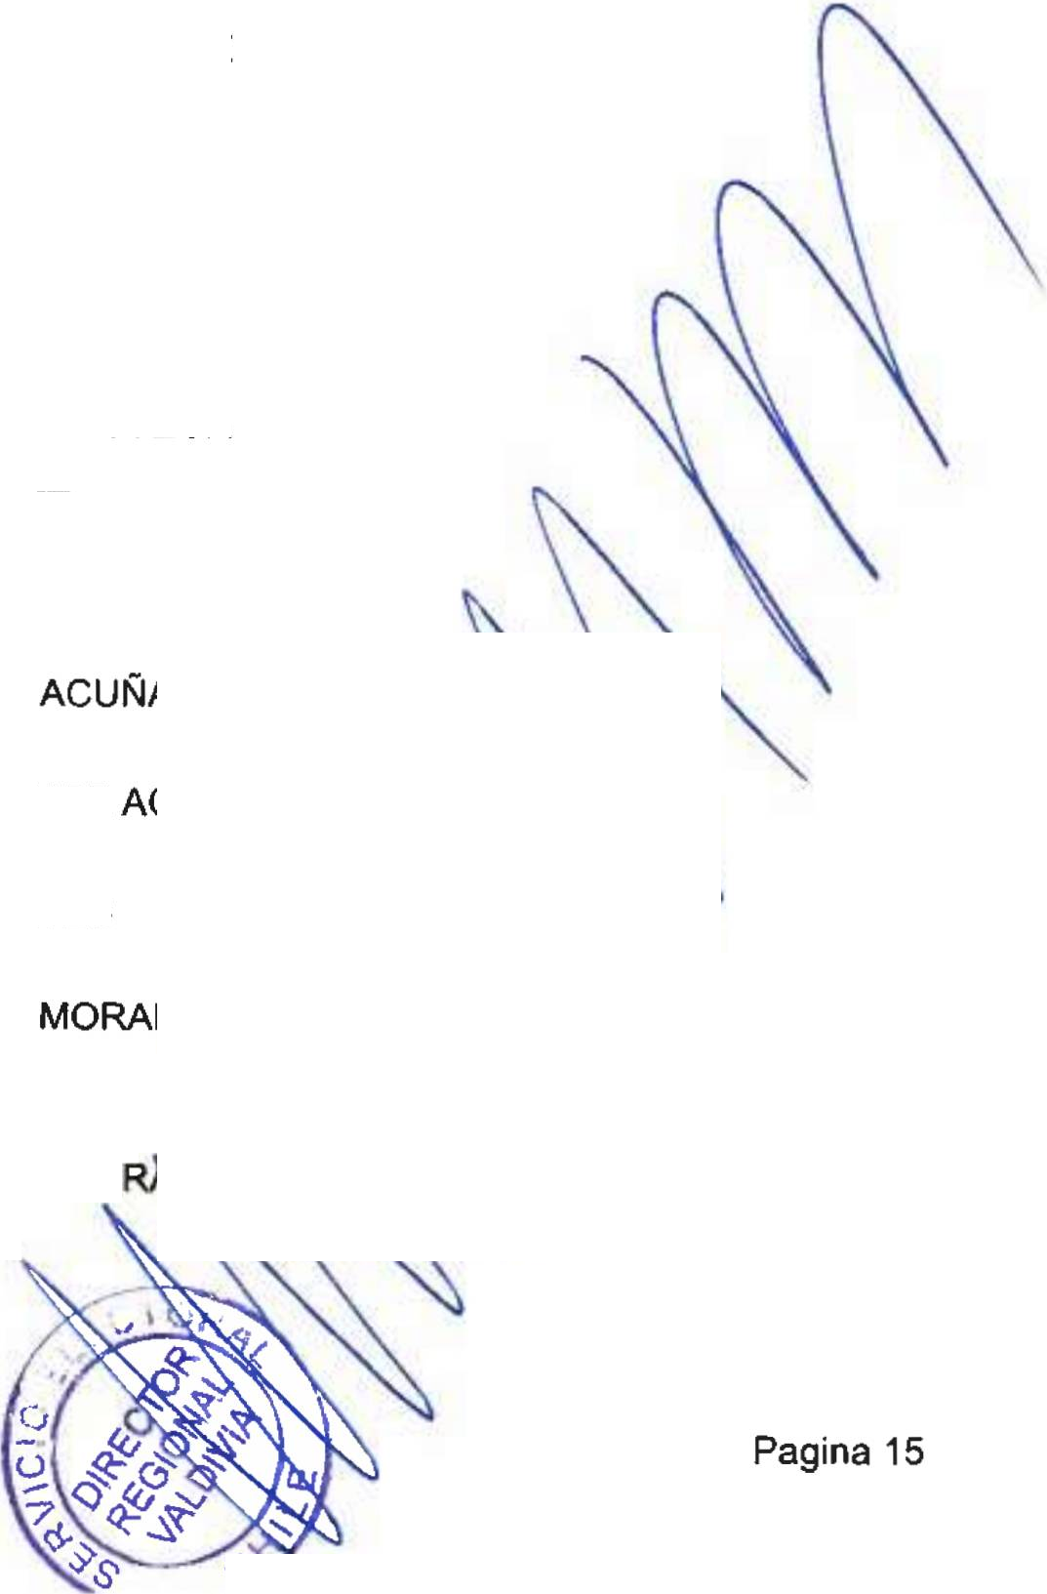

# SER

EL ANEXO N ° 1

ACEPTA CANDIDATURAS QUE INDICA

REGION DE LOS RIOS

COMUNA : MAFIL

ELECCION DE CONCEJALES ECOLOGISTAS E INDEPENDIENTES

ECOLOGISTAS E INDEPENDIENTES PARTIDO ECOLOGISTA VERDE

* XIMENA LAURENCE ALARCON CHILE VAMOS PRI E INDEPENDIENTES

INDEPENDIENTES

* NATALIA ELVIRA ESCOBAR PALACIOS
* GHISLAINE DE LOURDES ZURITA URREA CHILE VAMOS RENOVACION NACIONAL - INDEPENDIENTES

RENOVACION NACIONAL

* CARLOS JAVIER TALADRIZ GARCIA INDEPENDIENTES
* SANDRA BASTIAS BILBAO
* PAZ SANCHEZ FLORES
* EDUARDO SEGUEL FLORES
* GERARDO ANTONIO URREA VASQUEZ CHILE VAMOS UDI - INDEPENDIENTES

UNION DEMOCRATA INDEPENDIENTE

* JUAN EDUARDO ESCOBAR CAMPOS UNIDAD POR EL APRUEBO P.S PPD E INDEPENDIENTES

P.P.D E INDEPENDIENTES PARTIDO POR LA DEMOCRACIA

* GIOVANNI SALOMON FIGUEROA VEGA
* ESTER CASTILLO GUTIERREZ
* CARLOS ORTIZ SOTO

P.S E INDEPENDIENTES

PARTIDO SOCIALISTA DE CHILE ^

* EDUARDO GERMAN ACUÑA INDEPENDIENTES
* ERICA DEL CARMEN LAURENCE UNIDOS POR LA DIGNIDAD

DC, PRO, CIUDADANOS E INDEPENDIENTES PARTIDO DEMOCRATA CRISTIANO

* DAVID EXEQUIEL SALGADO
* JOSE MAXIMO CAMPOS BEROIZA INDEPENDIENTES
* GUILLERMINA DEL CARMEN PED

O.

# SER



EL ANEXO N ° 1

ACEPTA CANDIDATURAS QUE INDICA

REGION DE LOS RIOS

COMUNA : MAFIL

ELECCION DE CONCEJALES UNIDOS POR LA DIGNIDAD

DC, PRO, CIUDADANOS E INDEPENDIENTES INDEPENDIENTES

* EDGARDO ANDRES ESPINOZA GARAY
* IVAN CARLOS SANCHEZ VASQUEZ CHILE DIGNO VERDE Y SOBERANO

PARTIDO COMUNISTA E INDEPENDIENTES INDEPENDIENTES

* BERNARDA SUSANA GUERRERO SALINAS
* JIMENA DEL CARMEN LLANQUILEF ALVIAL
* ANYELA LISBET MUÑOZ VALLEJOS
* JORGE ARMANDO ALVAREZ MELLADO
* LUIS SERAFIN PEÑA VERA

Pagina 16

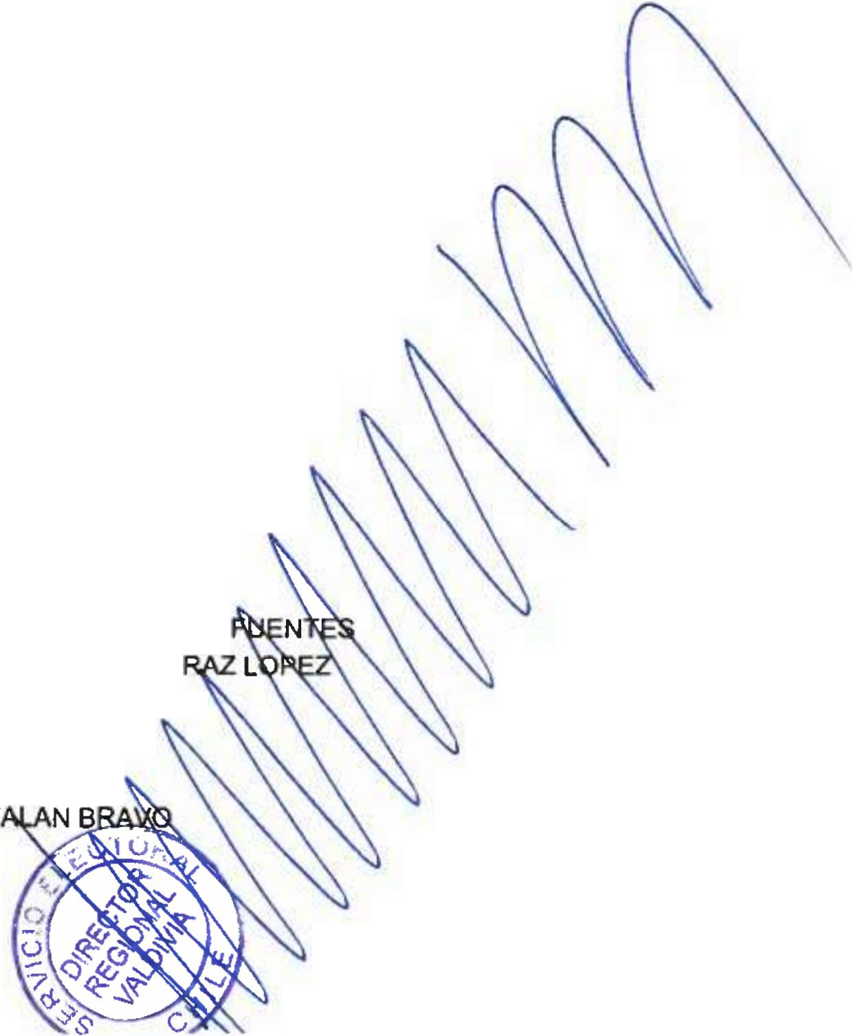

# SER

EL ANEXO N ° 1

ACEPTA CANDIDATURAS QUE INDICA

REGION DE LOS RIOS

COMUNA : MARIQUINA

ELECCION DE CONCEJALES ECOLOGISTAS E INDEPENDIENTES

ECOLOGISTAS E INDEPENDIENTES INDEPENDIENTES

* PEDRO FERNANDEZ HUECHANTE
* RODRIGO FARFALPEÑA
* NESTOR ESPINOZA ROJAS
* DARIO MENAEPULEF CHILE VAMOS PRI E INDEPENDIENTES

INDEPENDIENTES

* GRISELDA PATRICIA FREDES MILLAO
* MARIO ALBERTO GAETE HUENCHUMILLA
* SAMUEL AURELIO CAYUL GOMEZ
* SANDRA LESLIE MORALES MARTINEZ CHILE VAMOS RENOVACION NACIONAL - INDEPENDIENTES

RENOVACION NACIONAL

* LUIS FARIÑA VELOZO
* ALIRO ROMERO NAVARRO
* LORETO DEL PILAR CATALAN FUENTES CHILE VAMOS UDI - INDEPENDIENTES

UNION DEMOCRATA INDEPENDIENTE

* CECILIA CARLINA HIDALGO LABBE
* MARIA CLAUDIA FERNANDEZ RUBILLANCA
* ERWIN EDUARDO CATRICHEO RIQUELME INDEPENDIENTES
* NAZAEL ROLANDO MARTIN MARTIN
* JOEL ALBERTO ROBLES CORREA RADICALES E INDEPENDIENTES

PARTIDO RADICAL DE CHILE

* CARLOS ERNESTO DONAIRE SANDOVAL
* JUAN ANTONIO FUENTES SANTANDER
* CRISTIAN RODRIGO JARAMILLO DELGADO INDEPENDIENTES
* ERICA IVETTE MOLINA SANTIBAÑEZ
* MARGARITA DEL CARMEN GRANDON
* ELOISA VIOLETA ARACELY ALCAR UNIDAD POR EL APRUEBO P.S PPD E INDEPENDIENTES

P.P.D E INDEPENDIENTES PARTIDO POR LA DEMOCRACIA

- CRISTIAN JOHN CAT

Pagina 17



# SER

EL ANEXO N ° 1

ACEPTA CANDIDATURAS QUE INDICA

REGION DE LOS RIOS

COMUNA : MARIQUINA ELECCION DE CONCEJALES

UNIDAD POR EL APRUEBO P.S PPD E INDEPENDIENTES

P.P.D E INDEPENDIENTES INDEPENDIENTES

* ROSA MUÑOZ ACUÑA
* JACOB EMISAEL SANDOVAL VIDAL

P.S E INDEPENDIENTES

PARTIDO SOCIALISTA DE CHILE

* IRIS RUBILAR CEBALLO
* JOHANA CATALAN MANQUEPILLAN INDEPENDIENTES
* LUIS CAMPOS LIEMPI UNIDOS POR LA DIGNIDAD

DC, PRO, CIUDADANOS E INDEPENDIENTES PARTIDO DEMOCRATA CRISTIANO

* TERESA INES GUTIERREZ VEGA
* MARIA CRISTINA EPUANTE LLANCAFIL
* RODRIGO FRANCISCO SALAZAR JIMENEZ
* ALFREDO ANDRES BRICEÑO OLATE INDEPENDIENTES
* OLGA VICTORIA GONZALEZ ORDOÑEZ
* DIEGO ALFONSO CORTES ABAD

Pagina 18

# SER



EL ANEXO N 0 1

ACEPTA CANDIDATURAS QUE INDICA

REGION DE LOS RIOS

COMUNA : PAILLACO

ELECCION DE CONCEJALES ECOLOGISTAS E INDEPENDIENTES

ECOLOGISTAS E INDEPENDIENTES INDEPENDIENTES

* MARIO MONTEONOS AROS CHILE VAMOS EVOPOLI - INDEPENDIENTES

EVOLUCION POLITICA

* RODRIGO ALEJANDRO CORTES OYARZUN INDEPENDIENTES
* BRIGITTE DE LOURDE ISLA CARO CHILE VAMOS PRI E INDEPENDIENTES

PARTIDO REGIONALISTA INDEPENDIENTE DEMOCRATA

* RAUL GREGORIO CORTEZ MARDONES
* IRMA DEL CARMEN BEATRIZ GONZALEZ MUÑOZ INDEPENDIENTES
* JOVITA EDITH RAMIREZ SILVA

CHILE VAMOS RENOVACION NACIONAL - INDEPENDIENTES RENOVACION NACIONAL

* PAOLA ALARCON REBOLLEDO
* CRISTIAN EDUARDO DELGADO CARRASCO
* ALVARO GABRIEL VARGAS SALAS INDEPENDIENTES
* DILBERT ARIEL ALVARADO FLORES
* RUBEN OCARPIO VARGAS MARDONES CHILE VAMOS UDI - INDEPENDIENTES

UNION DEMOCRATA INDEPENDIENTE

* ERICO ANTONIO PEREZ LARA
* EMILIO ABDON ORTIZ MORA

FRENTE AMPLIO

REVOLUCION DEMOCRATICA E INDEPENDIENTES REVOLUCION DEMOCRATICA

* CAROL VIVIANA CONTRERAS ROJAS
* NICOLAS ANTONIO TORRES SANTANA
* JOSE LUIS BULNES PARDO
* PEDRO LUCIANO PARGA VALENZUE INDEPENDIENTES
* PAOLA INES CARDENAS RIOS

Pagina 19



# SER

EL ANEXO N ° 1

ACEPTA CANDIDATURAS QUE INDICA

REGION DE LOS RIOS

COMUNA : PAILLACO

ELECCION DE CONCEJALES FRENTE AMPLIO

REVOLUCION DEMOCRATICA E INDEPENDIENTES INDEPENDIENTES

* OLGA ALEJANDRA CABRERA SEPULVEDA RADICALES E INDEPENDIENTES

INDEPENDIENTES

* RODRIGO ALEJANDRO HANDSCHUH BRIONES
* PRICILA JEANNETTE VALERIO LEVANCINI
* FERNANDO JAVIER ALVAREZ MILLACHINE
* ANA MARIA CORREA MUÑOZ UNIDAD POR EL APRUEBO P.S PPD E INDEPENDIENTES

P.P.D E INDEPENDIENTES PARTIDO POR LA DEMOCRACIA

* VANESSA BEATRIZ MALDONADO DELGADO
* ARMIN OCTAVIO FUENTES ULLOA INDEPENDIENTES
* GASTON ALEJANDRO FUENTES SEPULVEDA

P.S E INDEPENDIENTES INDEPENDIENTES

* GABRIEL EDUARDO MONTECINOS MONTECINOS
* CRISTIAN ALEJANDRO NAVARRETE QUEZADA UNIDOS POR LA DIGNIDAD

DC, PRO, CIUDADANOS E INDEPENDIENTES PARTIDO DEMOCRATA CRISTIANO

* GLORIA INES ROZAS GONZALEZ INDEPENDIENTES
* LILIAN LISBETH CARRASCO CARRASCO CHILE DIGNO VERDE Y SOBERANO

PARTIDO COMUNISTA E INDEPENDIENTES COMUNISTA DE CHILE

* IGNACIO HERIBERTO AGUILERA ENCINA

Pagina 20



# SER

EL ANEXO N 0 1

ACEPTA CANDIDATURAS QUE INDICA

REGION DE LOS RIOS

COMUNA : PANGUIPULLI ELECCION DE CONCEJALES

CHILE VAMOS EVOPOLI - INDEPENDIENTES EVOLUCION POLITICA

* JUAN ESTEBAN VALLE MELLA INDEPENDIENTES
* JAVIER EDUARDO MORALES FLORES
* MARCELO PATRICIO VARGAS MARTINEZ CHILE VAMOS PRI E INDEPENDIENTES

INDEPENDIENTES

* CRISTINA PAOLA AGUAYO VELOSO
* ARMANDO SEGUNDO GUERRA STEGMAIER
* ANA FELISA CARRASCO MENDOZA
* DAVID ALEJANDRO RUIZ CIFUENTES
* HORTENSIA ALICIA VALLEJOS AMOYAO
* ANGELICA INES MARIPAN RAIN

CHILE VAMOS RENOVACION NACIONAL - INDEPENDIENTES RENOVACION NACIONAL

* RICHARD ERITO ASTROZA GUAJARDO
* JUAN LUIS GALLARDO FERNANDEZ INDEPENDIENTES
* SILVIA GUILLERMINA CARO CATRILAF
* MARLY ORNELLA FUENTEALBA RAMIREZ
* RICARDO HUMBERTO ROJAS ROMERO CHILE VAMOS UDl - INDEPENDIENTES

UNION DEMOCRATA INDEPENDIENTE

* CARLOS PATRICIO DURAN ROMERO
* MARCELA VIVIANA CRUZ CORTES INDEPENDIENTES
* CLAUDIA ALEJANDRA DANIELA VERGARA OVALLE'
* CECILIA PILAR SEPULVEDA CHINCOLEF
* IGNACIO ANDRES VALENZUELA KUHLMANN \ RADICALES E INDEPENDIENTES \ \ \

PARTIDO RADICAL DE CHILE . \\ \\

* CRISTOPHER ERASMO HIDALGO HIDA\\O
* DANILO OROZIM

INDEPENDIENTES . \\ \

* ALEJANDRO EDUARDO KOHLERVARGÁS

Pagina 21



# SER

EL ANEXO N 0 1

ACEPTA CANDIDATURAS QUE INDICA

REGION DE LOS RIOS

COMUNA : PANGUIPULLI

ELECCION DE CONCEJALES

UNIDAD POR EL APRUEBO P.S PPD E INDEPENDIENTES

P.P.D E INDEPENDIENTES PARTIDO POR LA DEMOCRACIA

* GEORGINA DEL CARMEN CUYUL BORQUEZ
* ANGEL ALAMIRO ZUÑIGA AHUMADA INDEPENDIENTES
* LORETO IVANNE AREVALO REINOSO

P.S E INDEPENDIENTES

PARTIDO SOCIALISTA DE CHILE

* ERALDO BUSTOS REYES
* GABRIEL ARTEAGA CONTRERAS INDEPENDIENTES
* MARLENE RIOS CANALES UNIDOS POR LA DIGNIDAD

DC, PRO, CIUDADANOS E INDEPENDIENTES INDEPENDIENTES

* MARTA ELISA VASQUEZ BREVIS CHILE DIGNO VERDE Y SOBERANO

PARTIDO COMUNISTA E INDEPENDIENTES COMUNISTA DE CHILE

* ALONSO FEDERICO PUGA BRAVO

Pagina 22

# SER

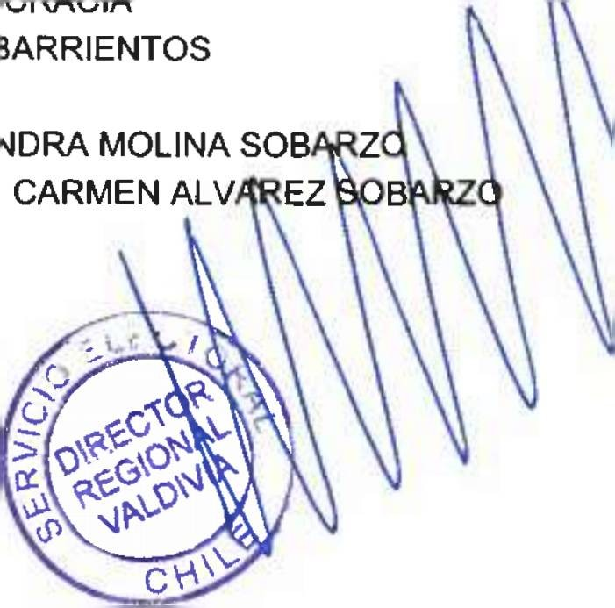

EL ANEXO N ° 1

ACEPTA CANDIDATURAS QUE INDICA

REGION DE LOS RIOS

COMUNA : RIO BUENO ELECCION DE CONCEJALES

CHILE VAMOS EVOPOLI - INDEPENDIENTES EVOLUCION POLITICA

* HELGA LIZETT GONZALEZ LOPEZ
* CHRISTHOPER GALLARDO CERON INDEPENDIENTES
* CLAUDIA LORETO MANSILLA MORALES
* CELIA ROSA ROJAS ROJAS CHILE VAMOS PRI E INDEPENDIENTES

PARTIDO REGIONALISTA INDEPENDIENTE DEMOCRATA

* JUANA ESTER ZURITA CAMPOS INDEPENDIENTES
* CARLOS ALBERTO MACHMAR URIBE
* JORGE FIORAVANTI BELNAVA ABDON CHILE VAMOS RENOVACION NACIONAL - INDEPENDIENTES

RENOVACION NACIONAL

* GABRIELA ANDREA BASSENGE OPITZ
* FERNANDO JAVIER HELMRICH VON ELGOTT PINNINGHOFF
* DANIEL QUEZADA PEREZ
* LUIS ROBERTO REYES ALVAREZ
* JACOBO ELIAS SOLIS SOLIS CHILE VAMOS UDI - INDEPENDIENTES

UNION DEMOCRATA INDEPENDIENTE

* HELMUTH ISRAEL CARRASCO SOTO
* ROBERTO DE LA ROSA GUZMAN SALAMANCA INDEPENDIENTES
* LEONOR OLIVOS SAEZ
* CLAUDIO ERNESTO VARGAS HOTT
* FREDDY ALEXIS CLAVERO GONZALEZ
* ELIAS GAMALIEL CANCINO HALABI UNIDAD POR EL APRUEBO P.S PPD E INDEPENDIENTES

P.P.D E INDEPENDIENTES PARTIDO POR LA DEMO^DA^,A

* JUAN UNION E INDEPENDIENTES
* MARIA ALEJA!
* PATRICIA DEL

Pagina 23



# SER

EL ANEXO N 0 1

ACEPTA CANDIDATURAS QUE INDICA

REGION DE LOS RIOS

COMUNA : RIO BUENO ELECCION DE CONCEJALES

UNIDAD POR EL APRUEBO P.S PPD E INDEPENDIENTES

P.S E INDEPENDIENTES

PARTIDO SOCIALISTA DE CHILE

* CARLOS EDUARDO GARRIDO VERA
* DINA PRIETO VELASQUEZ
* MAGIN VANCE MONTECINOS GUZMAN UNIDOS POR LA DIGNIDAD

DC, PRO, CIUDADANOS E INDEPENDIENTES PARTIDO DEMOCRATA CRISTIANO

* JANETH VALESKA PRIETO MUÑOZ
* JUAN PATRICIO PEREZ BAMONDEZ INDEPENDIENTES
* VICTOR JULIO SOLIS CASTRO
* MIGUEL ANGEL PEREZ VIDAL CHILE DIGNO VERDE Y SOBERANO

PARTIDO COMUNISTA E INDEPENDIENTES COMUNISTA DE CHILE

* EMA MARGARITA WENDY JEREZ POBLETE
* PEDRO LUIS RUIZ LEGAL INDEPENDIENTES
* ROMINA PAOLA ARAVENA RAMIREZ
* ALFREDO HUMBERTO FUENTEALBA POVEDA
* FELIPE ANDRES SAZO MARTINEZ
* ALBERTO ANDRES CARDENAS REYES

Pagina 24

# SER

EL ANEXO N 0 1

ACEPTA CANDIDATURAS QUE INDICA

REGION DE LOS RIOS

COMUNA : VALDIVIA ELECCION DE CONCEJALES

ECOLOGISTAS E INDEPENDIENTES ECOLOGISTAS E INDEPENDIENTES

PARTIDO ECOLOGISTA VERDE

* VICENTE GOMEZ SAN MARTIN
* SUSAN DIAZ PEREZ INDEPENDIENTES
* CELIA
* LUCIA
* JAIME

BARRIENTOS TORRES BRIONES ROJEL HONORES LOYOLA

CHILE VAMOS EVOPOLI - INDEPENDIENTES EVOLUCION POLITICA

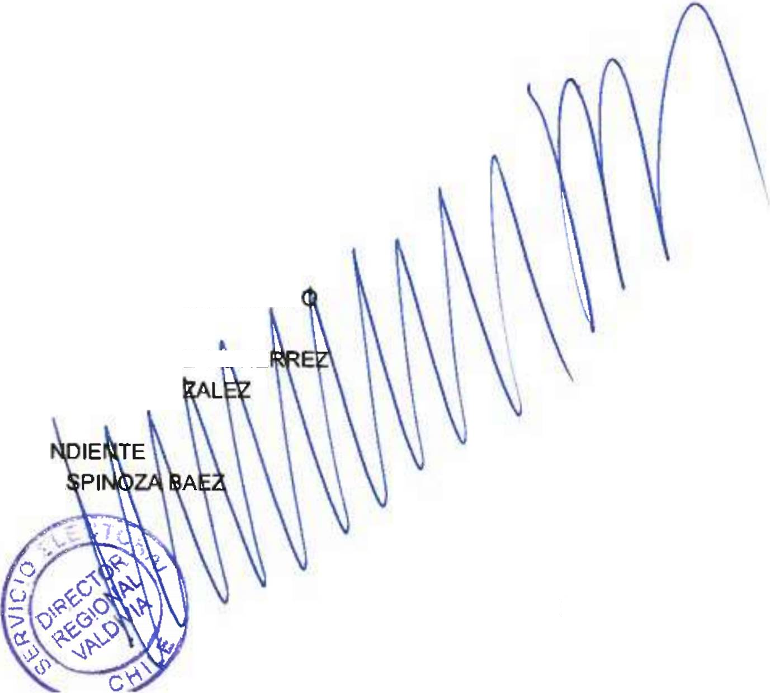

* MARCO ANTONIO SANTANA ARIAS
* MARCO ANTONIO QUIJON CERNA
* PAULA ANDREA VELASQUEZ BLIN
* RENZO PAOLO JULIO MOLtNARI TUYA INDEPENDIENTES
* ARMIN JAVIER CONTRERAS MARTINEZ
* RENATO CRISTOBAL VALENZUELA AGÜERO CHILE VAMOS PRI E INDEPENDIENTES

PARTIDO REGIONALISTA INDEPENDIENTE DEMOCRATA

* DAYSI CAROLINA WERNER MANSILLA INDEPENDIENTES
* ANA MARIA VIVEROS ECHENIQUE
* SERGIO EDUARDO VERA VALENZUELA
* JOSE ANTONIO ROJAS MUJICA

CHILE VAMOS RENOVACION NACIONAL - INDEPENDIENTES RENOVACION NACIONAL

* FRANCISCO EGUILUZ FIGUEROA
* GLORIA AROS DELGADO
* CRISTIAN LABBE CATALAN
* CARMEN LAGOS LAGOS
* MIREYA PATRICIA SANDRA SOBELL MAÑA INDEPENDIENTES
* VIVIANA ELIZABETH GUTIERREZ GbITIE
* JORGE ALBERTO ZELADA GON CHILE VAMOS UDI - INDEPENDIENTES

UNION DEMOCRATA INDEPE

* PEDRO EDUARDO E

Pagina 25

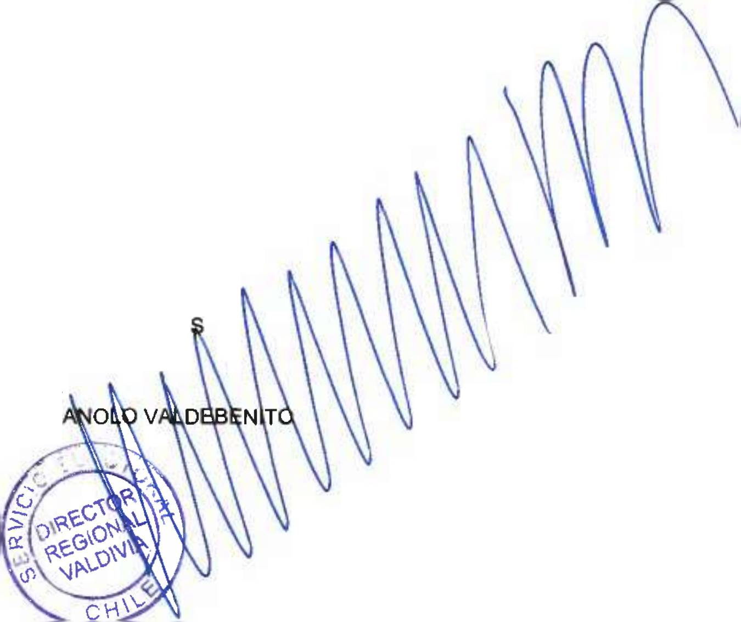

# SER

EL ANEXO N 0 1

ACEPTA CANDIDATURAS QUE INDICA

REGION DE LOS RIOS

COMUNA : VALDIVIA ELECCION DE CONCEJALES

CHILE VAMOS UDI - INDEPENDIENTES

UNION DEMOCRATA INDEPENDIENTE

* CAROLINA ALEXIA AGUILA JARAMILLO
* CLARA INES DE LAS MERCEDES CASTRO FUSTER
* SERGIO ORLANDO PINUER VILLARROEL INDEPENDIENTES
* MARIA ISABEL MOSQUEIRA JARA
* VICKY NICOLE CARRASCO SILVA
* CRISTINA DE LOURDES SANCHEZ BARRIA

FRENTE AMPLIO

REVOLUCION DEMOCRATICA E INDEPENDIENTES REVOLUCION DEMOCRATICA

* NATIVIDAD DE LA CONCEPCION MANQUI MANQUI INDEPENDIENTES
* FEDERICO ESPARZA SANDALICH
* MARIA MARGARITA MARTICORENA DE LA ROSA
* MOISE ALBERTO VENEGAS VEGA
* DANIELA DOMINIQUE ROSENBERG GONZALEZ
* JUAN MARCELO TRIVIÑOS MORALES
* HECTOR DANIEL GERTER JARA

DIGNIDAD AHORA

HUMANICEMOS CHILE PARTIDO HUMANISTA

* MARIA ANGELICA ALVEAR MONTECINOS
* VICTOR BARRA QUIJADA
* PABLO CABRERA VERGARA RADICALES E INDEPENDIENTES

PARTIDO RADICAL DE CHILE

* BLANCA SYLVIA PINILLA LOPEZ
* ERWIN HERNAN CANCINO RIVAS
* ELISA OFELIA MORENO CARRASCO
* MARIO RODOLFO ESTRADA ALVIAL
* LUIS RODRIGO DELGADO VASQUEZ
* HILDA FLOR AYAMANTE BORQUEZ UNIDAD POR EL APRUEBO P.S PPD E INDEPENDIENTE

P.P.D E INDEPENDIENTES PARTIDO POR LA DEMOCRACIA

- GUIDO ALBERTO YOB

Pagina 26

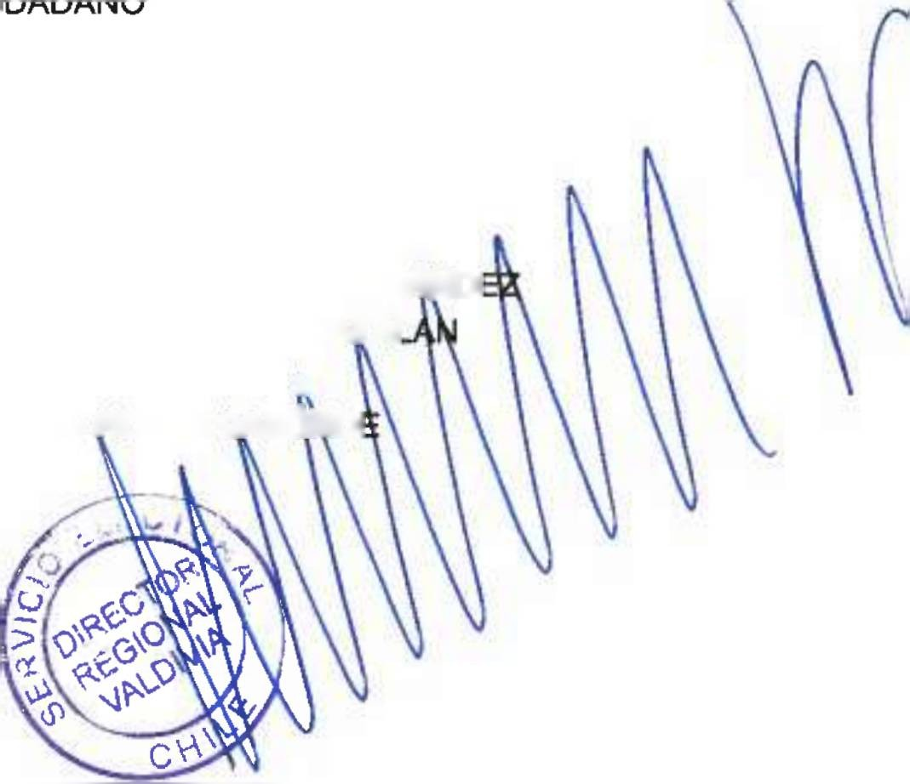

# SER

EL ANEXO N 0 1

ACEPTA CANDIDATURAS QUE INDICA

REGION DE LOS RIOS

COMUNA : VALDIVIA ELECCION DE CONCEJALES

UNIDAD POR EL APRUEBO P.S PPD E INDEPENDIENTES

P.P.D E INDEPENDIENTES PARTIDO POR LA DEMOCRACIA

* CECILIA NUÑEZ CARDENAS
* RENE COLLILEF PAILLALEF INDEPENDIENTES
* VERONICA LOVERA BARRIENTOS

P.S E INDEPENDIENTES

PARTIDO SOCIALISTA DE CHILE

* LUCIO EDGARDO SANHUEZA HARDESSEN
* NELMIS NATALIA RODRIGUEZ MERA
* HAROL ALAN LEAL TAPIA UNIDOS POR LA DIGNIDAD

DC, PRO, CIUDADANOS E INDEPENDIENTES CIUDADANOS

* SEBASTIAN EDUARDO DAVILA HERNANDEZ
* DIEGO ANTONIO SOTOMAYOR BAHAMONDES PARTIDO DEMOCRATA CRISTIANO
* PEDRO PABLO AMPUERO ESPINOZA
* JAIME ANTONIO VALDENEGRO CORTES
* SERGIO PATRICIO ANTILAO PARADA
* CLAUDIO ARTURO MENDEZ VALENZUELA INDEPENDIENTES
* MARIO ANGEL TORRES GRAU
* CECILIA ROSA BRAVO MORAGA CIUDADANOS INDEPENDIENTES

PARTIDO NACIONAL ciU"Ar'AA,z'

* YESSICA ORIELA GAVILAN ROBLES CHILE DIGNO VERDE Y SOBERANO

PARTIDO COMUNISTA E INDEPENDIENTES COMUNISTA DE CHILE

* MILENA GRÍCEL BARRIA VALENZUELA
* GUILLERMO FELIPE SAN MARTIN HERNANDI
* PAOLA VERONICA NAHUELHUAL CAÍAl INDEPENDIENTES k
* CRISTOBAL FABIAN ROSAS LVXBÓRDI

Pagina 27



SER

EL

ANEXO N 0 1

ACEPTA CANDIDATURAS QUE INDICA REGION DE LOS RIOS

COMUNA : VALDIVIA

ELECCION DE CONCEJALES

CHILE DIGNO VERDE Y SOBERANO

PARTIDO COMUNISTA E INDEPENDIENTES INDEPENDIENTES

- SALOME ALEJANDRA GONZALEZ ZAPATA

Pagina 28